- Опис ключових змін до проекту оновленої програми з англійської мови для загальноосвітніх НЗ
- Детальна таблиця з коментарями до програм та зворотнім зв’язком модераторів
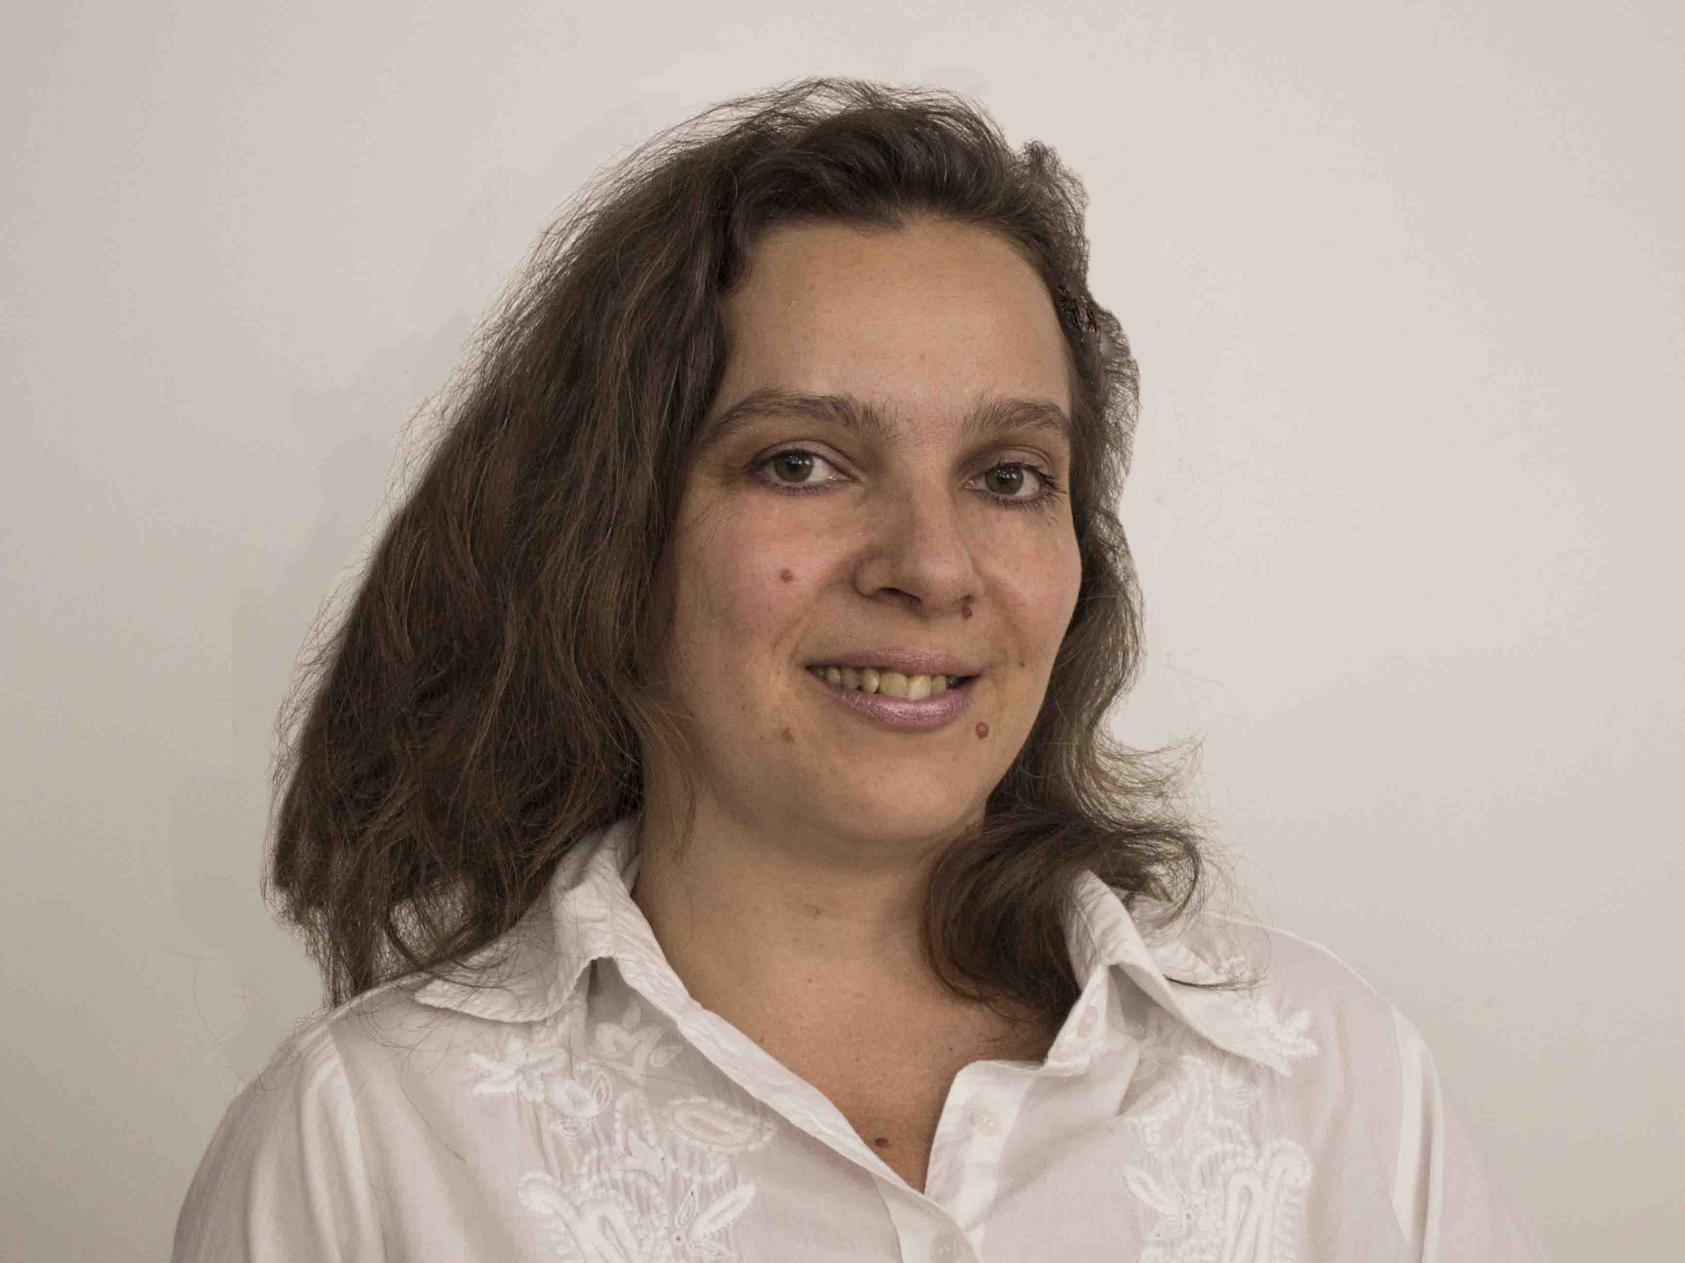 | Бєляєва Тетяна Юріївна  Викладач англійської і німецької мови, модератор з англійської мови
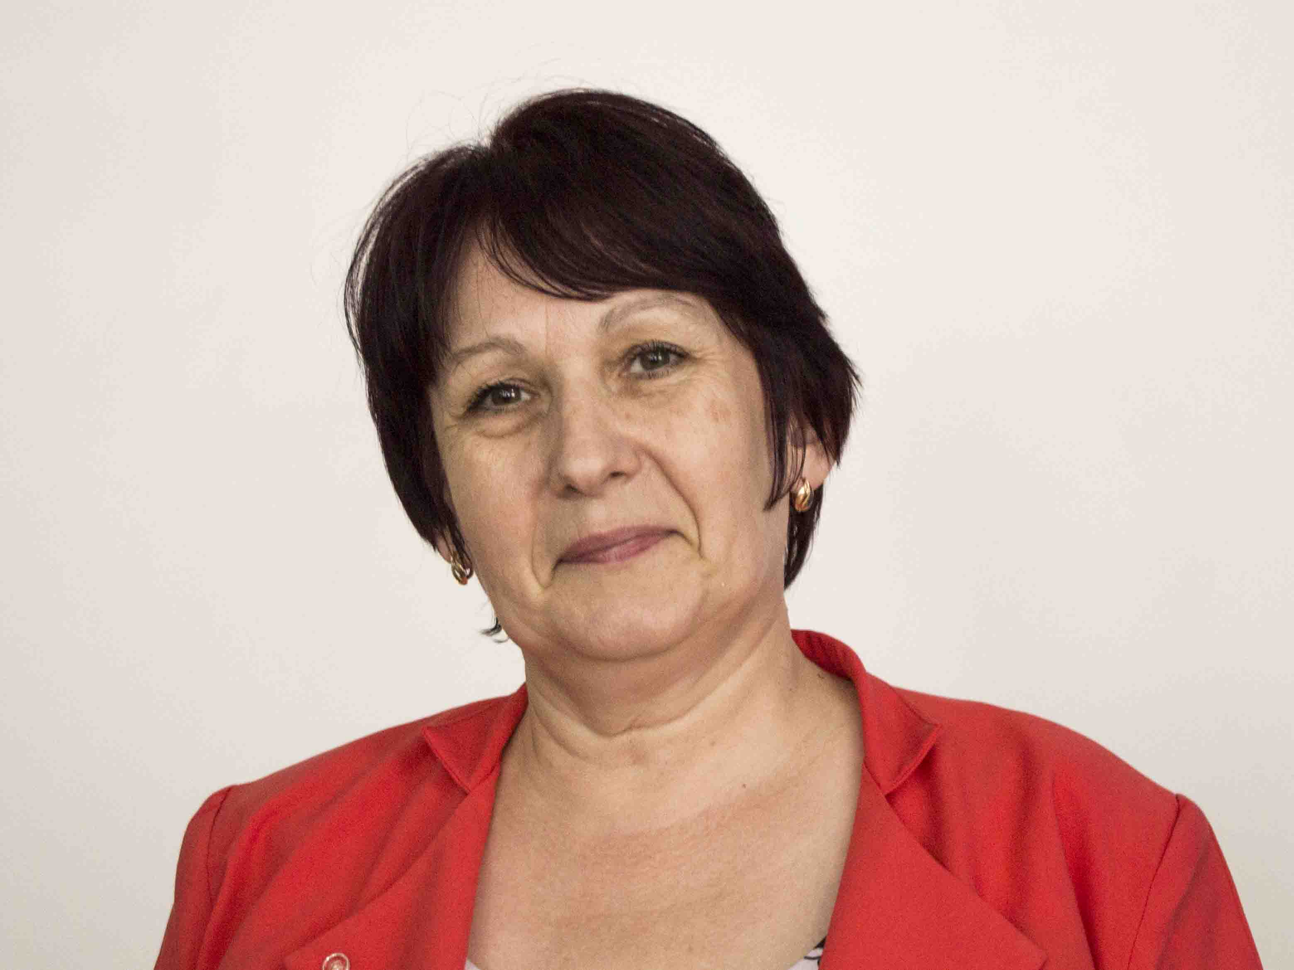 | Харченко Наталія Іванівна  Заступник директора з навчально-виховної роботи, вчитель англійської мови, модератор з англійської мови

Опис ключових змін до проекту оновленої програми з англійської мови для загальноосвітніх НЗ
З метою розвантаження навчальних програм з англійської мови 1-4 класів загальноосвітніх та спеціалізованих шкіл, враховуючи пропозиції та побажання коментаторів публічного обговорення, рекомендації викладачів, психологів, методистів, а також враховуючи досвід європейських навчальних закладів, до програм внесені такі зміни:
НОРМИ, ЩО БУЛИ ВИЛУЧЕНІ, СКОРОЧЕНІ ЗА ОБСЯГОМ АБО ПЕРЕНЕСЕНІ ДО ІНШОГО КЛАСУ
1 клас ЗНЗ
Лінгвістична граматична компетенція | Іменники у множині із закінченням –es(перенесено до 2 класу)
Лінгвістична граматична компетенція | Заперечна форма спонукальних речень у стверджувальній формі (вилучено)
Мовленнєва компетенція говоріння | Обсяг висловлювання 3-4 речення/репліки (скорочено до 2-3 речень/реплік)
Мовленнєва компетенція письмо | Відтворюють графічний образ букв, слів, словосполучень, коротких речень (вилучено)

2 клас ЗНЗ
Лінгвістична лексична компетенція | Тема «Шкільне приладдя» (вилучено)
 | Тема «Місяці. Дні тижня» (перенесено до 3 класу)
Мовленнєва компетенція говоріння | Обсяг висловлювання 4-5 речень/реплік (скорочено до 3-4 речень/реплік)
Мовленнєва компетенція письмо | Обсяг письмового повідомлення 4-5 речень (скорочено до 2-3 речень)

3 клас ЗНЗ
Лінгвістична граматична компетенція | Past Simple, Future Simple (перенесено до 4 класу)
Мовленнєва компетенція говоріння | Обсяг висловлювання 5-6 речень/5 реплік (скорочено до 4-5 речень/4 реплік)
Мовленнєва компетенція письмо | Обсяг письмового повідомлення 5-6 речень (скорочено до 4-5 речень)

4 клас ЗНЗ
Лінгвістична лексична компетенція | Тема «Дикі та свійські тварини» (вилучено)
 | Present Perfect (вилучено)
Мовленнєва компетенція говоріння | Обсяг висловлювання 6-7 речень/6 реплік (скорочено до 5-6 речень/5 реплік
Мовленнєва компетенція письмо | Обсяг письмового повідомлення 6-7 речень (скорочено до 5-6 речень)
НОРМИ, ЩО БУЛИ ВНЕСЕНІ У ПРОГРАМИ ТА ПОЯСНЮВАЛЬНУ ЗАПИСКУ:
- Надання переваги усному мовленню у перших класах із додаванням лише елементів письма та читання: 1 клас ЗНЗ та СНЗ – увідний усний курс у першому семестрі.
- Настійна рекомендація вживати Print Script на письмі – для полегшення подальшої роботи дитини із друкованими текстами.
- Рекомендація витрачати на написання літер, слів не більше 10% часу на уроці, використовуючи на початковому етапі окремі аркуші у клітинку та застосування олівця.
- Широке використання пісень, віршів, аудіо- та відеоматеріалів, з 1 по 4 клас ЗНЗ та СНЗ, для вдосконалення навичок аудіювання та говоріння, а також використання навчальних інтернет-ресурсів для самостійної роботи учнів.
- Згідно із вимогами рівня А1 - Введення лексичних тем «Їжа», «Прогулянка», «Предмети домашнього вжитку», «Емоції», «В кафе», «В крамниці», «В аеропорту», «На вокзалі» та інших, для розвитку соціокультурної компетенції та здатності дитини озвучувати свої нагальні потреби у життєвих ситуаціях.
- Введення з 1-го класу вивчення слів та виразів, що уможливлюють дитині будувати діалоги та працювати у парах: «What’s your name?», «How are you?”, “Wherе do you live?”, “Where are you from?”, питальні слова «What? Where? When? How?”.
- Впровадження простих мовленнєвих завдань для ведення коротких діалогів різних типів: розпитування, домовленості, обміну думками і повідомленнями.
- Практика таких сучасних коротких форм письмового спілкування, як написання смс-повідомлень та емейлів.
- Введення соціокультурної компетенції «Обирати та вживати слова, що описують емоцiйний стан людини.»
- Спрощення навичок спілкування учнів СНЗ за рахунок введення часто вживаних граматичних форм згідно вимог А1 (hate/love/like singing; I’d like to… )
- Рекомендації для вчителів залучати різні засоби навчання - робочі зошити, аудіо-/відеозаписи, дидактичні копіювальні матеріали, навчальні інтернет-ресурси тощо) та активно використовувати такі форми навчання, як: розучування та відтворювання пісень, чантів, музичних римівок, лічилок, віршів, епізодів мультфільмів, адаптованих до умов навчання.

Детальна таблиця з коментарями до програм та зворотнім зв’язком модераторів
Для того, щоб детально ознайомитися з врахованими/неврахованими коментарями дописувачів на EdEra під час першого етапу обговорення, перейдіть за посиланням.

